Chương V. YÊU CẦU VỀ KỸ THUẬT

Mục 1. Yêu cầu về kỹ thuật

1.1. Giới thiệu chung về dự án, gói thầu
- Chủ đầu tư: Sở Y tế tỉnh Hưng Yên
- Nguồn vốn: Ngân sách nhà nước cấp năm 2026.
- Quyết định phê duyệt KHLCNT: Quyết định số 85/QĐ-SYT ngày 19/01/2026 của Sở Y tế tỉnh Hưng Yên về việc phê duyệt kế hoạch lựa chọn nhà thầu dự toán mua sắm: Quà chúc thọ, mừng thọ người cao tuổi ở tuổi 90, 95 và tuổi 100; quà chúc thọ, mừng thọ người cao tuổi đang nuôi dưỡng tại các Cơ sở trợ giúp xã hội công lập; in thiếp, khung thiếp, phong bì, túi đựng quà năm 2026.
- Địa điểm cung cấp: Sở Y tế tỉnh Hưng Yên
- Tên gói thầu: Gói thầu số 03. Mua khung, thiếp, phong bì chúc thọ mừng thọ người cao tuổi nhân dịp Tết Nguyên đán Bính Ngọ năm 2026
- Tên dự toán mua sắm: Quà chúc thọ, mừng thọ người cao tuổi ở tuổi 90, 95 và tuổi 100; quà chúc thọ, mừng thọ người cao tuổi đang nuôi dưỡng tại các Cơ sở trợ giúp xã hội công lập; in thiếp, khung thiếp, phong bì, túi đựng quà năm 2026
- Giá gói thầu: 553.813.000 VND (Bằng chữ: Năm trăm năm mươi ba triệu tám trăm mười ba nghìn đồng./.).
- Hình thức lựa chọn nhà thầu: Chào hàng cạnh tranh qua mạng.
- Phương thức lựa chọn nhà thầu: Một giai đoạn, một túi hồ sơ.
- Loại hợp đồng: Trọn gói.
- Thời gian bắt đầu tổ chức lựa chọn nhà thầu: Quý I/2026
- Thời gian tổ chức lựa chọn nhà thầu: 15 ngày.
- Thời gian thực hiện gói thầu: 20 ngày.

1.2. Yêu cầu về kỹ thuật

1.2.1. Yêu cầu chung
- Nhà thầu dự thầu cam kết thực hiện các yêu cầu kỹ thuật chung theo Mẫu số 16C.
- Các địa điểm giao hàng trên địa bàn tỉnh Hưng Yên:
STT | XÃ, PHƯỜNG | ĐỊA CHỈ CỤ THỂ TRỤ SỞ
1 | Uỷ ban nhân dân phường Phố Hiến | Số 568 Triệu Quang Phục, phường Phố Hiến, tỉnh Hưng Yên
2 | Uỷ ban nhân dân phường Sơn Nam | Tổ dân phố Cao, phường Sơn Nam, tỉnh Hưng Yên
3 | Uỷ ban nhân dân phường Hồng Châu | Số 100 Phố Hiến, phường Hồng Châu, tỉnh Hưng Yên
4 | Uỷ ban nhân dân phường Mỹ Hào | 23 đường Nguyễn Thiện Thuật, phường Mỹ Hào, tỉnh Hưng Yên
5 | Uỷ ban nhân dân phường Đường Hào | Số 126 đường Trần Thị Khang, phường Đường Hào, tỉnh Hưng Yên
6 | Uỷ ban nhân dân phường Thượng Hồng | Số 1288 đường Nguyễn Văn Linh, phường Thượng Hồng, tỉnh Hưng Yên
7 | Uỷ ban nhân dân xã Tân Hưng | Thôn Phương Thượng, xã Tân Hưng, tỉnh Hưng Yên
8 | Uỷ ban nhân dân xã Phạm Ngũ Lão | Thôn Phần Hà, xã Phạm Ngũ Lão, tỉnh Hưng Yên( Trụ sở UBND huyện Ân Thi cũ)
9 | Uỷ ban nhân dân xã Nguyễn Trãi | Thôn Nhân Lý, xã Nguyễn Trãi, huyện Ân Thi cũ, Hưng Yên
10 | Uỷ ban nhân dân xã Hồng Quang | Thôn Ân Thi1, xã Hồng Quang, tỉnh Hưng Yên( Trụ sở UBND xã Hồng Quang Cũ)
11 | Uỷ ban nhân dân xã Ân Thi | Thôn Hoàng Văn Thụ, xã Ân Thi, tỉnh Hưng Yên( Trụ sở UBND huyện Ân THi cũ)
12 | Uỷ ban nhân dân xã Xuân Trúc | Thôn Cù Tu, xã Xuân Trúc, tỉnh Hưng Yên
13 | Uỷ ban nhân dân xã Lương Bằng | Thôn Bằng Ngang, xã Lương Bằng, tỉnh Hưng Yên
14 | Uỷ ban nhân dân xã Hiệp Cường | Thôn Thanh Cù, xã Hiệp Cường, tỉnh Hưng Yên (trụ sở UBND xã Ngọc Thanh, huyện Kim Động cũ)
15 | Uỷ ban nhân dân xã Nghĩa Dân | Thôn Đồng An, xã Nghĩa Dân, tỉnh Hưng Yên (trụ sở UBND xã Toàn Thắng, huyện Kim Động cũ)
16 | Uỷ ban nhân dân xã Đức Hợp | Trụ sở UBND xã Đức Hợp, tỉnh Hưng Yên ( trụ sở xã Mai Động cũ, huyện Kim Động, tỉnh Hưng Yên)
17 | Uỷ ban nhân dân xã Khoái Châu | Số 66 đường Nguyễn Khoái, thôn Phố Phủ, xã Khoái Châu, tỉnh Hưng Yên
18 | Uỷ ban nhân dân xã Triệu Việt Vương | Thôn Dương Trạch, xã Triệu Việt Vương, tỉnh Hưng Yên
19 | Uỷ ban nhân dân xã Châu Ninh | Thôn Hồng Quang, xã Châu Ninh , tỉnh Hưng Yên
20 | Uỷ ban nhân dân xã Việt Tiến | Thôn Thổ Khối, xã Việt Tiến, tỉnh Hưng Yên
21 | Uỷ ban nhân dân xã Chí Minh | Thôn Sài Thị Thượng, xã Chí Minh, Tỉnh Hưng Yên( Trụ sở UBND xã Thuần Hưng cũ,Thôn 3, Xã Thuần Hưng, KC, HY cũ)
22 | Uỷ ban nhân dân xã Hoàn Long | Thôn Đại Hạnh, xã Hoàn Long, tỉnh Hưng Yên
23 | Uỷ ban nhân dân xã Yên Mỹ | Thôn Thư Thị, xã Yên Mỹ, tỉnh Hưng Yên ( trụ sở UBND huyện yên mỹ cũ)
24 | Uỷ ban nhân dân xã Nguyễn Văn Linh | Thôn Ngọc Tỉnh, xã Nguyễn Văn Linh, Tỉnh Hưng Yên( Trụ sở UBND xã Ngọc Long, Huyện Yên Mỹ, Tỉnh Hưng Yên Cũ)
25 | Uỷ ban nhân dân xã Việt Yên | Thôn Châu Xá, xã Việt Yên, tỉnh Hưng Yên
26 | Uỷ ban nhân dân xã Như Quỳnh | Thôn Đình Dù, xã Như Quỳnh, tỉnh Hưng Yên
27 | Uỷ ban nhân dân xã Lạc Đạo | Thôn Cầu, xã Lạc Đạo, tỉnh Hưng Yên
28 | Uỷ ban nhân dân xã Đại Đồng | Thôn Thanh Miếu, xã Đại Đồng, tỉnh Hưng Yên (Trụ sở UBND xã Việt Hưng, huyện Văn Lâm cũ)
29 | Uỷ ban nhân dân xã Nghĩa Trụ | thôn Phúc Thọ, xã Nghĩa Trụ
30 | Uỷ ban nhân dân xã Văn Giang | Công luận 1, xã Văn Giang
31 | Uỷ ban nhân dân xã Mễ Sở | Thôn Mễ Sở, xã Mễ Sở
32 | Uỷ ban nhân dân- Xã Phụng Công | Thôn Hạ, xã Phụng Công
33 | Uỷ ban nhân dân xã Quang Hưng | thôn Cao Xá, xã Quang Hưng (UBND huyện Phù Cừ cũ)
34 | Uỷ ban nhân dân- Xã Đoàn Đào | Thôn Trà Bồ, xã Đoàn Đào
35 | Uỷ ban nhân dân xã Tiên Tiến | Thôn Hoàng Xá , xã Tiên Tiến
36 | Uỷ ban nhân dân xã Tống Trân | thôn Thị Giang, Tống Trân, Hưng Yên
37 | Uỷ ban nhân dân xã Tiên Lữ | thông An Lạc, xã Tiên Lữ, tỉnh Hưng Yên
38 | Uỷ ban nhân dân xã Hoàng Hoa Thám | thôn Tiên Xá, xã Hoàng Hoa Thám (trụ sở UBND huyện Tiên Lữ cũ)
39 | Uỷ ban nhân dân xã Tiên Hoa | Thôn Canh Hoạch, xã Tiên Hoa, tỉnh Hưng Yên
40 | Uỷ ban nhân dân phường Thái Bình | Tổ dân phố Dinh, phường Thái Bình, tỉnh Hưng Yên
41 | Uỷ ban nhân dân phường Trần Lãm | Số 418 Phố Lý Thường Kiệt, phường Trần Lãm, tỉnh Hưng Yên
42 | Uỷ ban nhân dân phường Trần Hưng Đạo | Số 71 Trần Phú, phường Trần Hưng Đạo, tỉnh Hưng Yên
43 | Uỷ ban nhân dân phường Trà Lý | Tổ dân phố An Lễ, phường Trà Lý
44 | Uỷ ban nhân dân- Phường Vũ Phúc | Tổ dân phố Bắc Sơn, phường Vũ Phúc, tỉnh Hưng Yên
45 | Uỷ ban nhân dân xã Đông Hưng | Thôn 5, xã Đông Hưng, tỉnh Hưng Yên
46 | Uỷ ban nhân dân xã Bắc Tiên Hưng | Thôn Kim Châu 2, xã Bắc Tiên Hưng, tỉnh Hưng Yên
47 | Uỷ ban nhân dân xã Đông Quan | Thôn Cổ Hội Tây, xã Đông Quan, tỉnh Hưng Yên
48 | Uỷ ban nhân dân xã Nam Tiên Hưng | Thôn Kim Bôi, Xã Nam Tiên Hưng
49 | Uỷ ban nhân dân xã Tiên Hưng | Thôn Cộng Hòa, xã Tiên Hưng
50 | Uỷ ban nhân dân xã Bắc Đông Hưng | Thôn Trần Phú xã Bắc Đông Hưng, tỉnh Hưng Yên
51 | Uỷ ban nhân dân xã Bắc Đông Quan | Thôn Lương Đống, xã Bắc Đông Quan
52 | Uỷ ban nhân dân xã Nam Đông Hưng | Thôn trung Thành xã Nam Đông Hưng
53 | Uỷ ban nhân dân xã Đông Tiên Hưng | Thôn Tiến Thắng, xã Đông Tiên Hưng
54 | Uỷ ban nhân dân xã Thái Thụy | Thôn số 7, xã Thái Thụy, tỉnh Hưng Yên
55 | Uỷ ban nhân dân- xã Đông Thụy Anh | Thôn Vạn Xuân Đông, xã Đông Thụy Anh, tỉnh Hưng Yên
56 | Uỷ ban nhân dân xã Thái Ninh | Thôn Tiền Phong, xã Thái Ninh, tỉnh Hưng Yên
57 | Uỷ ban nhân dân xã Đông Thái Ninh | Thôn Lục Nam, xã Đông Thái Ninh, tỉnh Hưng Yên
58 | Uỷ ban nhân dân xã Thụy Anh | Thôn Lai Triều, xã Thụy Anh, tỉnh Hưng Yên
59 | Uỷ ban nhân dân- Xã Bắc Thụy Anh | Thôn 1 An Định, xã Bắc Thụy Anh
60 | Uỷ ban nhân dân xã Bắc Thái Ninh | Thôn Đoàn Kết, xã Bắc Thái Ninh, tỉnh Hưng Yên
61 | Uỷ ban nhân dân xã Nam Thái Ninh | thôn Bắc Thịnh, xã Nam Thái Ninh, tỉnh Hưng Yên
62 | Uỷ ban nhân dân xã Nam Thụy Anh | Thôn 1 Phong Lẫm, xã Nam Thụy Anh
63 | Uỷ ban nhân dân- Xã Tây Thái Ninh | Thôn Phất Lộc Tây, xã Tây Thái Ninh, tỉnh Hưng Yên
64 | Uỷ ban nhân dân xã Tây Thụy Anh | thôn Đông Mai, xã Tây Thụy Anh
65 | Uỷ ban nhân dân xã Kiến Xương | Thôn Tân Tiến, Xã Kiến xương
66 | Uỷ ban nhân dân xã Vũ Quý | Thôn 2, xã Vũ Quý, tỉnh Hưng Yên
67 | Uỷ ban nhân dân- Xã Bình Nguyên | Thôn Quân Hành, xã Bình Nguyên
68 | Uỷ ban nhân dân xã Trà Giang | Thôn Tả Phụ, xã Trà Giang
69 | Uỷ ban nhân dân xã Lê Lợi | Thôn Cao Bạt Đình, xã Lê Lợi, tỉnh Hưng Yên
70 | Uỷ ban nhân dân xã Bình Thanh | Thôn Khả Phú xã Bình Thanh
71 | Uỷ ban nhân dân xã Bình Định | Thôn Thái Hòa, xã Bình Định, tỉnh Hưng Yên
72 | Uỷ ban nhân dân xã Hồng Vũ | Thôn 3, xã Hồng Vũ, tỉnh Hưng Yên
73 | Uỷ ban nhân dân xã Quang Lịch | Thôn Luật Nội Tây, xã Quang Lịch
74 | Uỷ ban nhân dân xã Vũ Thư | Thôn An Bình, xã Vũ Thư
75 | Uỷ ban nhân dân xã Thư Trì | Thôn Bùi Xá, xã Thư Trì, tỉnh Hưng Yên
76 | Uỷ ban nhân dân xã Vạn Xuân | Thôn Mỹ Lộc 1,xã Vạn Xuân
77 | Uỷ ban nhân dân xã Vũ Tiên | Thôn Minh Hồng, xã Vũ Tiên
78 | Uỷ ban nhân dân xã Thư Vũ | Hợp Long, Thư Vũ, Hưng Yên
79 | Uỷ ban nhân dân xã Tân Thuận | Thôn Phú Lễ Thượng, xã Tân Thuận, tỉnh Hưng Yên
80 | Uỷ ban nhân dân xã Hưng Hà | 112 đường Long Hưng, thôn Nhân Cầu 2, xã Hưng Hà
81 | Uỷ ban nhân dân xã Hồng Minh | Thôn Cổ Trai, xã Hồng Minh, tỉnh Hưng Yến
82 | Uỷ ban nhân dân xã Lê Quý Đôn | Khu Vạn Ninh, xã Lê Quý Đôn, tỉnh Hưng Yên
83 | Uỷ ban nhân dân xã Long Hưng | Tổ dân phố Thị An Tiền Phong, xã Long Hưng, tỉnh Hưng Yên
84 | Uỷ ban nhân dân xã Thần Khê | Thôn Hữu Đô Kỳ, xã Thần Khê, tỉnh Hưng Yên
85 | Uỷ ban nhân dân xã Ngự Thiên | Thôn Đồng Thái, Xã Ngự Thiên
86 | Uỷ ban nhân dân xã Tiên La | Thôn Khánh Mỹ, xã Tiên La, tỉnh Hưng Yên
87 | Uỷ ban nhân dân xã Diên Hà | Thôn Khả Tân, xã Diên Hà, tỉnh Hưng Yên
88 | Uỷ ban nhân dân- Xã Quỳnh Phụ | Đường Trần Hưng Đạo, Thôn Quỳnh Côi 1, xã Quỳnh Phụ, tỉnh Hưng Yên
89 | Uỷ ban nhân dân xã Quỳnh An | thôn Khang Ninh, xã Quỳnh An
90 | Uỷ ban nhân dân xã Phụ Dực | Số 121, đường Trần Hưng Đạo, Thôn Tư Môi, xã Phụ Dực, tỉnh Hưng Yên
91 | Uỷ ban nhân dân xã Minh Thọ | Thôn An Ký Trung, xã Minh Thọ, tỉnh Hưng Yên
92 | Uỷ ban nhân dân xã Ngọc Lâm | Thôn Quỳnh Lang, xã Ngọc Lâm, tỉnh Hưng Yên
93 | Uỷ ban nhân dân xã A Sào | Thôn Trung, xã A Sào, tỉnh Hưng Yên
94 | Uỷ ban nhân dân xã Đồng Bằng | thôn Xuân Lai xã Đồng Bằng tỉnh Hưng Yên
95 | Uỷ ban nhân dân xã Tân Tiến | Thôn Đông Hòe, xã Tân Tiến tỉnh Hưng Yên
96 | Uỷ ban nhân dân xã Nguyễn Du | Thôn Thượng Thọ xã Nguyễn Du tỉnh Hưng Yên
97 | Uỷ ban nhân dân xã Tiền Hải | Đường Hoàng Văn Thái, xã Tiền Hải, tỉnh Hưng Yên
98 | Uỷ ban nhân dân xã Hưng Phú | Thôn Tân Trào xã Hưng Phú, tỉnh Hưng Yên
99 | Uỷ ban nhân dân xã Đồng Châu | Thôn Minh Châu, xã Đồng Châu, tỉnh Hưng Yên
100 | Uỷ ban nhân dân xã Đông Tiền Hải | Thôn Kênh Xuyên, xã Đông Tiền Hải, tỉnh Hưng Yên
101 | Uỷ ban nhân dân xã Nam Cường | Thôn Ái Quốc xã Nam Cường, tỉnh Hưng Yên
102 | Uỷ ban nhân dân xã Nam Tiền Hải | Thôn Tam Bảo, xã Nam Tiền Hải, tỉnh Hưng Yên
103 | Uỷ ban nhân dân xã Tây Tiền Hải | Thôn Quân Bác Đoài, xã Tây Tiền Hải, tỉnh Hưng Yên
104 | Uỷ ban nhân dân xã Ái Quốc | Thôn Bắc, xã Ái Quốc, tỉnh Hưng Yên

1.2.2. Yêu cầu kỹ thuật cụ thể
Tóm tắt thông số kỹ thuật của hàng hóa và các dịch vụ liên quan phải tuân thủ các thông số kỹ thuật và các tiêu chuẩn sau đây:

STT E-HSMT | Tên hàng hoá mời thầu | Tính năng kỹ thuật | Đơn vị tính | Số lượng | Hình ảnh minh họa
1 | Khung thiếp chúc thọ Người cao tuổi ở tuổi 100 | Khung thiếp chúc thọ Người cao tuổi ở tuổi 100  Khung và công lắp đặt thiếp vào khung  - Kích thước phủ bì: ≥ 33 cm x 45 cm  - Chất liệu: Thanh khung rộng bản 4,5 cm x dày 2cm, chất liệu nhựa Compusite đặc ruột hoặc tương đương sơn màu nhũ vàng, trên có hoa văn nổi 3D, ép góc kỹ (Hoa văn như mẫu đính kèm).  + Vật liệu thanh khung đảm bảo đáp ứng các yêu cầu kỹ thuật sau:  • Độ bền uốn ≥ 60Mpa - ISO 178:2010  • Độ bền va đập ≥ 20kJ/m2 - ISO 179:2010  • Độ cứng ≥ 500Shore D – ISO 868:2003  • Độ hấp thụ nước khi ngâm 5h trong nước ≤ 2,5% - ISO 175:2010  + Mặt trước là mica trong dày 3mm, kích thước ôm khít lòng khung.  Mặt mica đảm bảo đáp ứng các yêu cầu kỹ thuật sau:  • Độ bền kéo đứt ≥ 50 Mpa – ISO 527:2012  • Độ bền va đập ≥ 6 kJ/m2 – ISO 179:2010  + Mặt sau (hậu khung) bưng ván MDF cốt xanh phủ melamin 2 mặt, dày 3mm. Hậu khung đảm bảo đáp ứng các yêu cầu kỹ thuật sau:  • Chiều dày = 3mm (± 0.2mm) – TCVN 23529:2010  • Độ ẩm ≤ 8% TCVN 11905:2017  • Khối lượng thể tích ≥ 820kg/m3 TCVN 5694:2014  • Độ trương nở chiều dày sau 24h ngâm nước ≤ 6% TCVN 12445:2018  • Độ bền uốn ≥ 50Mpa TCVN 7756-6:2007  - Thanh khung được ép bằng ghim ép góc chắc chắn, khuy treo, 6 chốt cài bằng kim loại:1sp/túi nilon.  - Xuất xứ: Việt Nam  - Tình trạng sản phẩm: mới 100%.  - Lắp đặt thiếp vào khung | Chiếc | 588 | Mặt trước khung  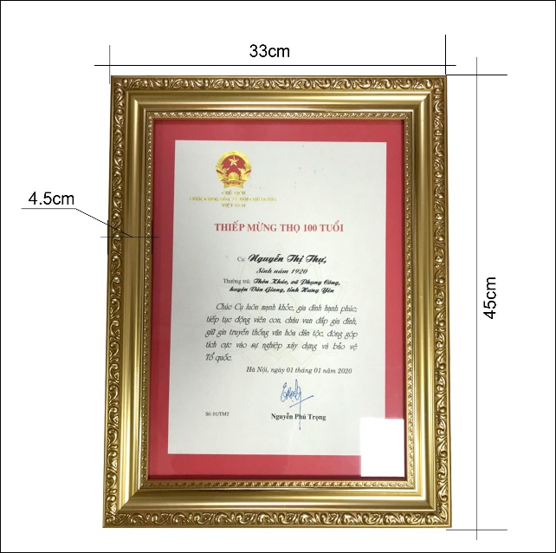  Mặt sau khung  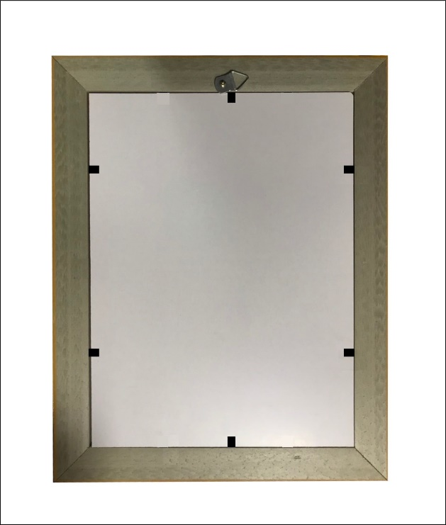
2 | Khung thiếp chúc thọ Người cao tuổi ở 90 tuổi | Khung thiếp chúc thọ Người cao tuổi ở 90 tuổi  Khung và công lắp đặt thiếp vào khung  - Kích thước phủ bì: ≥ 30,5 cm x 39,5 cm  - Chất liệu: Thanh khung rộng bản 3,8 cm x dày 1,8 cm, chất liệu nhựa Compusite hoặc tương đương đặc ruột sơn màu nhũ vàng, trên có hoa văn nổi 3D, ép góc kỹ (Hoa văn như mẫu đính kèm).  + Vật liệu thanh khung đảm bảo đáp ứng các yêu cầu kỹ thuật sau:  • Độ bền uốn ≥ 60Mpa - ISO 178:2010  • Độ bền va đập ≥ 20kJ/m2 - ISO 179:2010  • Độ cứng ≥ 500Shore D – ISO 868:2003  • Độ hấp thụ nước khi ngâm 5h trong nước ≤ 2,5% - ISO 175:2010  + Mặt trước là mica trong dày 3 mm, kích thước ôm khít lòng khung. Mặt mica đảm bảo đáp ứng các yêu cầu kỹ thuật sau:  • Độ bền kéo đứt ≥ 50 Mpa – ISO 527:2012  • Độ bền va đập ≥ 6 kJ/m2 – ISO 179:2010  + Mặt sau (hậu khung) bưng ván MDF cốt xanh phủ melamin 2 mặt, dày 3 mm. Hậu khung đảm bảo đáp ứng các yêu cầu kỹ thuật sau:  • Chiều dày = 3mm (± 0.2mm) – TCVN 23529:2010  • Độ ẩm ≤ 8% TCVN 11905:2017  • Khối lượng thể tích ≥ 820kg/m3 TCVN 5694:2014  • Độ trương nở chiều dày sau 24h ngâm nước ≤ 6% TCVN 12445:2018  • Độ bền uốn ≥ 50Mpa TCVN 7756-6:2007  - Thanh khung được ép bằng ghim ép góc chắc chắn, khuy treo, 6 chốt cài bằng kim loại:1sp/túi nilon  .  - Xuất xứ: Việt Nam  - Tình trạng sản phẩm: mới 100%.  - Lắp đặt thiếp vào khung | Chiếc | 5.335 | Mặt trước khung  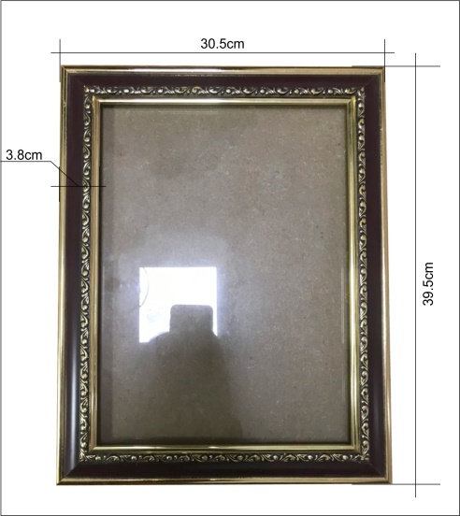  Mặt sau khung  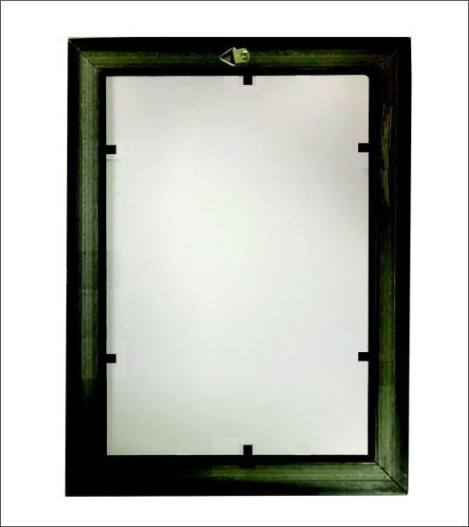
3 | Thiếp chúc thọ Người cao tuổi ở tuổi 90 | Thiếp chúc thọ Người cao tuổi ở tuổi 90  Kích thước: ≥ 24,5cm x 33,4cm  Chất liệu: Giấy mỹ thuật đạt tiêu chuẩn FSC A000523 định lượng ≥ 230grm  Nội dung: In nội dung chúc thọ và tên từng người theo danh sách Chủ đầu tư cung cấp. Quốc huy chính giữa dập nhũ màu vàng. | Chiếc | 5.335 | 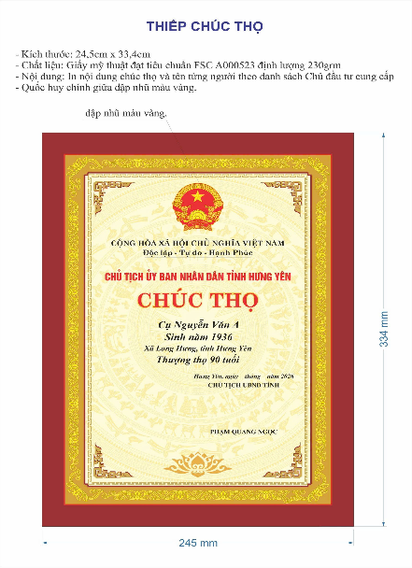
4 | Phong bì đựng quà tiền mặt | Phong bì đựng quà tiền mặt  Dài 23 cm x rộng 15 cm, giấy C200 cán bóng, công nghệ in ofset.  Nội dung trên phong bì: TỈNH ỦY – HĐND – UBND - ỦY BAN MTTQ VIỆT NAM TỈNH HƯNG YÊN Chúc thọ Cụ | Chiếc | 8.454 | 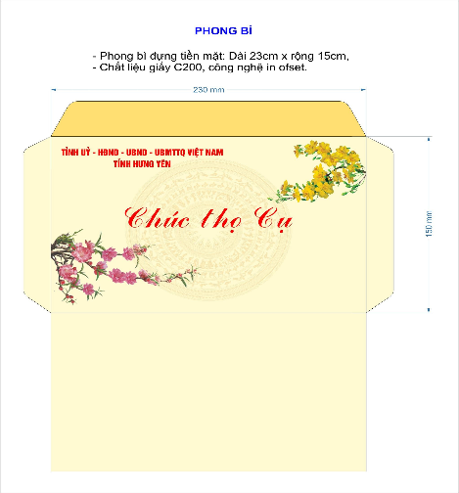

Ghi chú:
Nhà thầu dự thầu theo yêu cầu kỹ thuật quy định hoặc tương đương hoặc tốt hơn so với E-HSMT (tên và mã hiệu riêng nếu có chỉ mang tính chất tham khảo), trường hợp hàng hóa “tương đương” hoặc “tốt hơn” thì nhà thầu phải có tài liệu chứng minh và đảm bảo hàng hóa dự thầu có đặc tính kỹ thuật, có tính năng sử dụng “tương đương” hoặc “tốt hơn” với các yêu cầu tối thiểu trong E-HSMT. Các hình ảnh đi kèm chỉ mang tính chất tham khảo theo những yêu cầu của Chủ đầu tư, nhà thầu có thể dự thầu hàng tương đương hoặc tốt hơn (có minh họa cụ thể).
“Tương đương” có nghĩa là có đặc tính kỹ thuật tương tự, có tính năng, công nghệ sử dụng là tương đương với các hành hoá đã nêu trên.

1.3. Các yêu cầu khác:
Nhà thầu nộp cùng E-HSDT các biểu mẫu sau:

Mẫu số 16A (File excel đính kèm)
BẢNG KÊ KHAI THÔNG TIN VỀ NHÀ THẦU

TT | Tên nhà thầu | Tên nhà thầu liên danh  (nếu có) | Mã thông tin trên hệ thống đấu thầu Quốc gia | Số đăng ký kinh doanh | Số phiếu tiếp nhận công bố đủ điều kiện mua bán TTBYT (nếu có) | Mã số thuế | Tài khoản ngân hàng | Tại ngân hàng | Địa chỉ hợp pháp của nhà thầu | Họ và tên người đại diện hợp pháp | Chức vụ | Số điện thoại của người đại diện hợp pháp | Số điện thoại liên hệ trong quá trình đấu thầu | Email liên hệ quá trình đấu thầu | Số điện thoại đặt hàng | Email đặt hàng
1 | 2 | 3 | 4 | 5 | 6 | 7 | 8 | 9 | 10 | 11 | 12 | 13 | 14 | 15 | 16 | 17
... |  |  | vn010512690…
Ghi chú: Đối với Nhà thầu liên danh: Mỗi thành viên cần kê khai chi tiết riêng mỗi dòng.

Mẫu số 16B (File excel đính kèm)
BẢNG ĐÁP ỨNG VỀ KỸ THUẬT CỦA HÀNG HÓA CHÀO THẦU
STT | Mã phần lô theo E-HSMT | STT theo E-HSMT | Tên phần trong E-HSMT | STT theo phần trong E-HSMT | Tên hàng hoá dự thầu | Hãng - Nước sản xuất | Xuất xứ | Hãng- nước chủ sở hữu | Quy cách (nếu có) | Đơn vị tính | Số lượng dự thầu | Đơn giá | Thành tiền | Yêu cầu đặc tính kỹ thuật Trong E-HSMT | Đặc tính kỹ thuật trong E-HSDT | Tài liệu tham chiếu trong E-HSDT  ( số trang…)
1 | 2 | 3 | 4 | 5 | 6 | 7 | 8 | 9 | 10 | 11 | 12 | 13 | 14 | 15 | 16 | 17
...

……..., ngày tháng năm 2026
Đại diện hợp pháp của nhà thầu
[Ghi tên, chức danh, ký tên và đóng dấu]
Lưu ý:
- Tất cả thông tin về hàng hóa dự thầu Nhà thầu kê khai thống nhất với thông tin trong BẢNG GIÁ DỰ THẦU CỦA HÀNG HÓA (Mẫu số 12.1A webform trên Hệ thống). Trường hợp thông tin của hàng hóa trong Mẫu số 16B có sự sai khác so với Mẫu số 12.1A thì thông tin trong mẫu 12.1A webform trên Hệ thống là cơ sở để đánh giá E-HSDT.
- Cột 8: Yêu cầu ghi rõ Hãng - Nước sản xuất cụ thể (không ghi chung chung như: G7, châu Âu…); đối với hàng hoá có nhiều xuất xứ cho một đơn vị tính của hàng hóa (một cái, một chiếc…) nhưng cùng một hãng sản xuất nhà thầu phải xác định cụ thể xuất xứ của hàng hóa này.

Mẫu số 16D (File scan đính kèm)
BẢNG KÊ KHAI CHI PHÍ TÍNH GIÁ THÀNH SẢN XUẤT HÀNG HÓA ĐỐI VỚI HÀNG HÓA KÊ KHAI ĐƯỢC HƯỞNG ƯU ĐÃI
STT E.HSMT – Tên hàng hóa mời thầu:
Tên thương mại:
STT | Tên chi phí | ĐVT | Định mức trên 1 đơn vị sản phẩm | Đơn giá (chưa thuế) | Tổng chi phí chưa thuế | Giá trị thuế nhập khẩu |  | Giá trị thuế GTGT | Giá trị các loại thuế khác | Nhập khẩu/Trong nước |  | Số chứng thực | ĐVT | Thành tiền | Vị trí tài liệu chứng minh | Ghi chú
(1) | (2) | (3) | (4) | (5) | (6) | (7) |  | (8) | (9) | (10) |  | (11) | (12) |  | Trang…
1
2
3
 | Tổng chi phí sản xuất trong nước |  |  | …
 | Tổng chi phí nhập khẩu hàng hóa bao gồm các loại phí, lệ phí |  |  | …
 | Giá trị thuế các loại |  |  |  |  |  | …
 | Tỷ lệ % chi phí sản xuất trong nước (%) |  |  |  |  |  | …

Ghi chú: Nhà thầu đính kèm tài liệu chứng minh chi tiết của từng thành phần cụ thể của chi phí sản xuất trong nước.

Mẫu số 16C (File Scan đính kèm)
BẢN CAM KẾT VỀ CÁC YÊU CẦU KỸ THUẬT CHUNG

Công ty: ……………………………………………………......................
Số đăng ký kinh doanh: ……………………………………………………
Nhà thầu tham dự gói thầu ……………………………………… của Sở Y tế tỉnh Hưng Yên. Chúng tôi xin cam kết về E-HSDT và công tác cung ứng hàng hoá (nếu trúng thầu) cho Chủ đầu tư đáp ứng những điều kiện sau:
I. Về E-HSDT:
- Thông tin ghi trong file đính kèm của nhà thầu trùng khớp với thông tin trong E-HSDT của nhà thầu.
- Hạch toán tài chính độc lập.
- Không đang trong quá trình thực hiện thủ tục giải thể hoặc bị thu hồi giấy chứng nhận đăng ký doanh nghiệp, giấy chứng nhận đăng ký hợp tác xã, liên hiệp hợp tác xã, tổ hợp tác; không thuộc trường hợp mất khả năng thanh toán theo quy định của pháp luật về phá sản.
- Bảo đảm cạnh tranh trong đấu thầu theo quy định tại E-BDL.
- Không đang trong thời gian bị cấm tham dự thầu theo quy định của Luật Đấu thầu.
- Không đang bị truy cứu trách nhiệm hình sự.
- Không trong trạng thái bị tạm ngừng, chấm dứt tham gia Hệ thống.
- Các thông tin trong E-HSDT và các file đính kèm mà chúng tôi cung cấp là chính xác, hợp pháp và chịu hoàn toàn trách nhiệm trước pháp luật về nội dung các thông tin trên.
- Nhà thầu cam kết kê khai trung thực, khách quan, không làm giả hoặc làm sai lệch thông tin, hồ sơ, tài liệu. Nhà thầu cam kết Mẫu 10B: Đề xuất về hàng hóa của nhà thầu theo E-HSMT được kê khai theo đúng năng lực hàng hóa dự thầu; nếu vi phạm và bị phát hiện, nhà thầu bị coi là gian lận, vi phạm khoản 4 Điều 16 của Luật Đấu thầu.
Nhà thầu cam kết đáp ứng tư cách hợp lệ theo quy định của E-HSMT.
II. Về uy tín nhà thầu:
Nhà thầu cam kết từ ngày 01 tháng 01 năm 2023 đến thời điểm đóng thầu không có số lần vi phạm từ 02 lần trở lên bị Chủ đầu tư hoặc Cơ quan nhà nước có thẩm quyền công khai hoặc bị xử lý theo Luật đấu thầu sau đây:
+ Vi phạm về tiến độ thực hiện hợp đồng;
+ Xảy ra các sự cố trong quá trình thực hiện hợp đồng liên quan đến chất lượng hàng hóa;
+ Vi phạm, bị chấm dứt hợp đồng do lỗi của nhà thầu.
III. Về cung ứng hàng hoá:
- Đảm bảo hàng hóa mới 100% chưa qua sử dụng, sản xuất từ Quý IV năm 2025 trở đi, nguyên đai, nguyên kiện, hàng hóa phải có tem nhãn của Nhà sản xuất (hoặc Nhà phân phối). Toàn bộ sản phẩm đảm bảo chất lượng theo đúng yêu cầu của E-HSMT.
- Hàng hoá khi giao kèm theo giấy tờ sau: Hóa đơn bán hàng theo quy định của Bộ Tài chính (bản gốc) và xuất trình tài liệu chứng minh nguồn gốc xuất xứ, và các giấy tờ khác theo quy định nếu có (Khi Bên mua sắm tài sản có yêu cầu).
- Hàng hóa đáp ứng các quy định hiện hành của pháp luật.
- Nhà thầu cung cấp cam kết bảo hành hàng hóa phải còn 2/3 thời hạn sử dụng theo tiêu chuẩn của Nhà sản xuất kể từ ngày giao hàng.
- Có cam kết đổi trả, thay thế 100% nếu hàng hóa cung cấp kém chất lượng, không đáp ứng yêu cầu về thời hạn sử dụng.
- Nhà thầu cam kết cung cấp hàng hóa trong vòng 20 ngày.
- Nhà thầu cam kết giao hàng và lắp đặt hoàn chỉnh tại các đơn vị thụ hưởng theo đúng địa điểm tại Mục 1.2.1 Yêu cầu chung của chương V E-HSMT và cam kết hàng hóa sau khi lắp đặt nguyên vẹn, không trầy xước, nứt vỡ.
- Nhà thầu có hình ảnh và mẫu minh họa của hàng hoá đáp ứng yêu cầu danh mục hàng hóa chào thầu.
- Nhà thầu cam kết hàng hóa được cung cấp hoàn toàn thích ứng địa lý và môi trường.
Trường hợp Chủ đầu tư phát hiện có bất kỳ sự sai khác nào giữa hàng hóa thực tế và thông tin nhà thầu đã kê khai trong hồ sơ dự thầu thì Chủ đầu tư sẽ xử lý theo quy định của Luật đấu thầu và các quy định hiện hành.
Bảo đảm bí mật tuyệt đối các thông tin do Chủ đầu tư cung cấp, không được tự ý sử dụng, cung cấp cho bên thứ 3 các thông tin liên quan đến hàng hóa, gói thầu khi chưa được Chủ đầu tư chấp thuận bằng văn bản.

Trên đây là toàn bộ nội dung cam kết của Nhà thầu với Chủ đầu tư và xin chịu trách nhiệm trước pháp luật thực hiện nghiêm túc các cam kết trên. Trong trường hợp có sai sót, chúng tôi xin chịu hoàn toàn trách nhiệm và chấp nhận bị xử lý như đã quy định trong E-HSMT và pháp luật về đấu thầu.
___, ngày __ tháng __ năm__
Người cam kết
ĐẠI DIỆN CÔNG TY
[Ký, ghi rõ họ tên và đóng dấu]

Mục 2. Bản vẽ
Không áp dụng

Mục 3. Kiểm tra và thử nghiệm
Các kiểm tra và thử nghiệm cần tiến hành gồm có:
Kiểm tra sự nguyên vẹn, niêm phong của hàng hóa, tính hợp lệ của chứng từ, hoá đơn kèm theo. Kiểm tra hàng hoá cung cấp có đặc tính kỹ thuật phù hợp với yêu cầu của mặt hàng trúng thầu theo Chương V của E-HSMT.
Cách thức: Trước khi giao hàng, Bên bán phải thực hiện kiểm tra tình trạng hàng hoá trước khi cung cấp và sử dụng theo quy định của nhà sản xuất. Khi hàng hóa được chuyển đến, Bên bán thông báo cho Bên mua cùng kiểm tra, đối chiếu hàng hoá sau khi nhận hàng.

